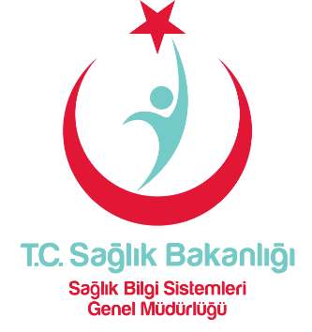

ÖZGEÇMİŞ BİLGİLERİ
Kişisel Bilgiler
TC Kimlik Numarası
Adı Soyadı
Doğum Tarihi
Doğum Yeri
Medeni Durumu
Askerlik Durumu
E-posta Adresi
Cep Telefonu

Sınav Bilgileri
Sınav Türü | Sınav Tarihi |  | Sınav Puanı
KPSS
YDS
YDS Dengi Sınav (Belirtiniz)

Eğitim Bilgileri
 | Üniversite, Fakülte, Bölüm Adı | Başlama ve Mezuniyet Tarihi | Ortalama
Lisans
Yüksek Lisans
Doktora

Bitirme Tezleri
Lisans
Yüksek Lisans
Doktora

İş Tecrübesi
Başlayış Ayrılış Tarihi | Kurum/Kuruluş Adı | Görev

Yabancı Dil Seviyesi
Okuma:
Yazma:
Konuşma:
Okuma:
Yazma:
Konuşma:
Okuma:
Yazma:
Konuşma:

Bilişim Teknolojileri
Programlama Dilleri
Veritabanı Yönetim Sitemleri
İş Zekası Platformları
Yapısal Sorgulama Dili (SQL)
Raporlama
Office Programları
Sistem Yönetimi

Katıldığı Seminerler

Katıldığı Kurslar

Sertifikalar
Sertifika Adı |  | Sertifika Alınış Tarihi | Sertifikanın Alındığı Kurum
MCSE Sertifikası
MCSE- Security Sertifikası
System Center
Microsoft Certified Professional Developer (MCPD) Sertifikası
Microsoft Certified Solution Developer (MCSD) Sertifikası
Diğer Sertifikalar

Yayınlar

